 |  | 

RENDICIÓN DE CUENTAS 2009

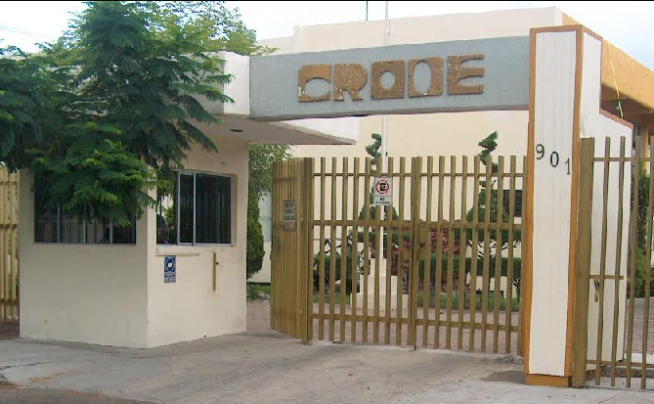
CENTRO REGIONAL DE OPTIMIZACIÓN Y DESARROLLO DE EQUIPO
CRODE - CELAYA



RENDICIÓN DE CUENTAS 2009
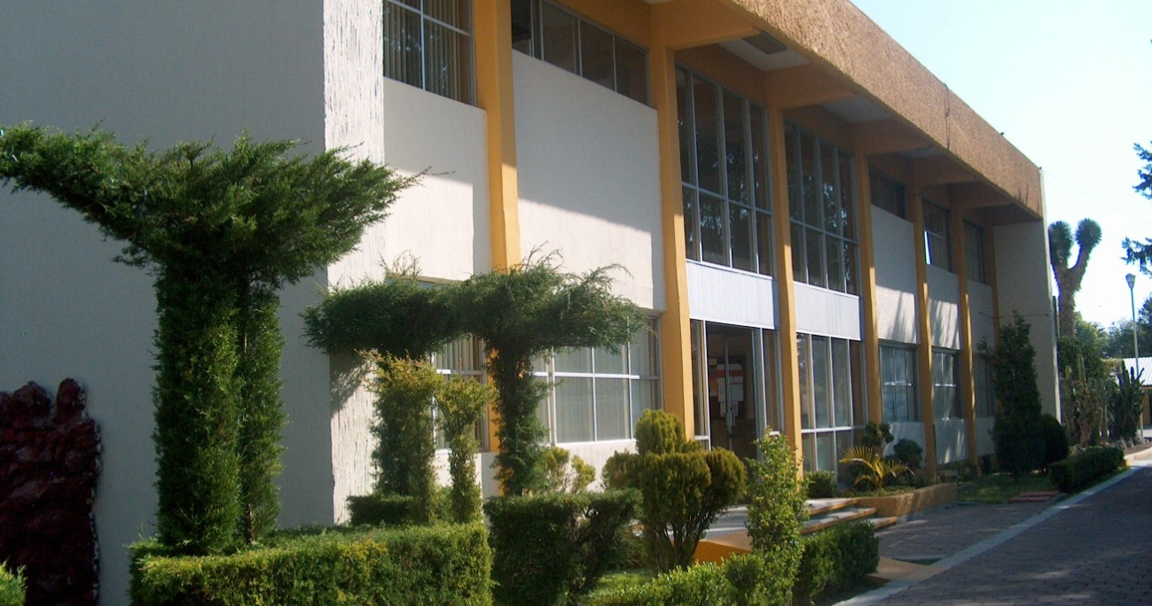
CENTRO REGIONAL DE OPTIMIZACIÓN Y DESARROLLO DE EQUIPO

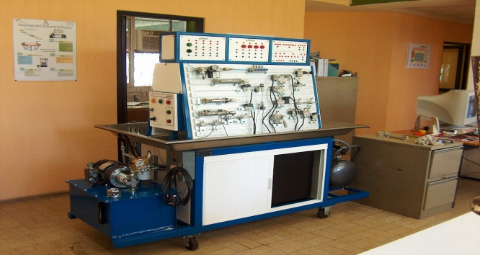 | 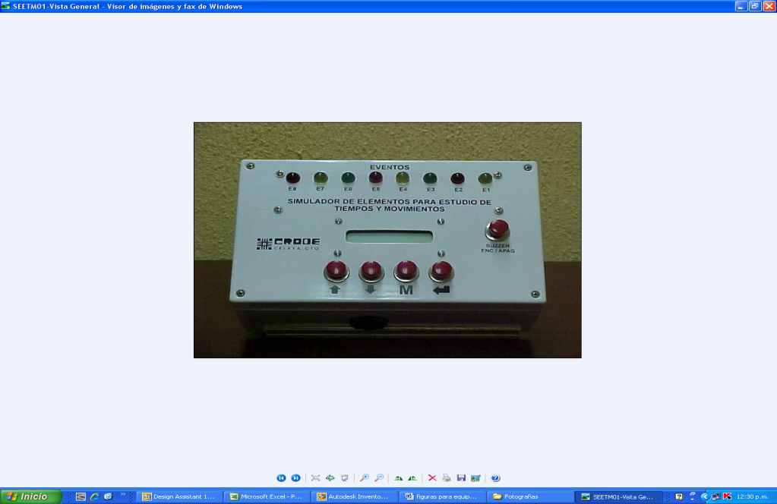 | 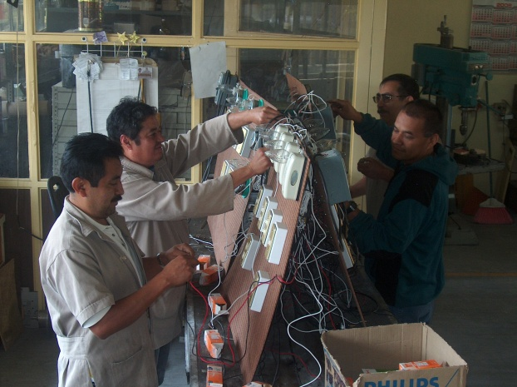

CENTRO REGIONAL DE OPTIMIZACIÓN Y DESARROLLO DE EQUIPO

RENDICIÓN DE CUENTAS 2009

CENTRO REGIONAL DE OPTIMIZACIÓN Y DESARROLLO DE EQUIPO

Primera Edición Diciembre 2009
Diego Arenas Guzmán 901
C.P. 38020 Celaya, Gto.
Impreso en México

DIRECTORIO INSTITUCIONAL

Alfonso Lujambio Irazábal
Secretaría de Educación Pública

Rodolfo Tuirán Gutiérrez
Secretario de Educación Superior

Carlos Alfonzo García Ibarra
Director General de Educación Superior Tecnológica

Gilberto Ruiz Mondragón
Director del Centro Regional de Optimización y Desarrollo de Equipo

Felipe de Jesús Chávez Ramírez, Subdirector Administrativo/ Hesiquio Genaro Sánchez Chacón, Subdirector Técnico/ Felipe Cázares López, Jefe del Departamento de Planeación, Programación y Presupuestación/ Enrique Lara Cartas, Jefe del Departamento de Producción/ Juan José Pescador Espitia, Jefe del Departamento de Diseño y Desarrollo de Equipo/ Eleazar Adrián Vázquez Martínez, Jefe del Departamento de Asistencia Técnica y Mantenimiento/ Francisco Javier Salazar Grande, Jefe del Departamento de Gestión Tecnológica y Vinculación/ Juan Carlos Covarrubias Cabrera, Jefe del Departamento de Administración de la Calidad/ Alfredo Macías Regalado, Jefe del Departamento de Recursos Financieros/ Jacob Morales Alejos, Jefe del Departamento de Recursos Humanos/ Juan Antonio Pereda Jiménez, Jefe del Departamento de Recursos Materiales Y Servicios/ Martín Ramos Balderas, Jefe del Centro de Información/ Hugo Hernández Tapia, Jefe Laboratorio de Metrología.

ÍNDICE
Mensaje institucional…………………………………………………………... | 1
Introducción……………………………………………………………………... | 3
Marco normativo………………………………………………………………... | 4
Indicadores y metas por proceso estratégico……………………………….  Proceso académico  Proceso de planeación  Proceso de calidad  Proceso administración de recursos | 5
Captación y ejercicio de los recursos……………………………………… | 27
Estructura académico administrativa del Centro…………………………. | 30
Infraestructura del Centro………………………………………………….... | 31
Retos y desafíos……………………………………………………………… | 32
Conclusiones………………………………………………………………… | 35
Anexos………………………………………………………………………... | 36

mensaje institucional
Las organizaciones, como las personas, inician su vida con dificultad, crecen en los momentos favorables y maduran con el tiempo. En el CRODE de Celaya hemos llegado a una etapa de madurez que nos permite brindar servicios de calidad y productos robustos a los planteles del Sistema Nacional de Educación Superior Tecnológica. A 31 años de su fundación, son muchas las necesidades que este Centro ha resuelto en beneficio de los estudiantes de educación superior en México.
Pueden contarse por miles los equipos reparados, los profesores capacitados o los equipos reproducidos; cada acción realizada ha permitido potenciar las capacidades tanto de los profesores como de los alumnos en los Institutos Tecnológicos atendidos. El impacto de nuestro actuar ha alcanzado todos los puntos de la Geografía Nacional, su efecto perdurará en el tiempo y trascenderá nuestras acciones; sin duda, se verá reflejado en las de los jóvenes ingenieros hacia quienes esta dirigido nuestro esfuerzo.
La enseñanza de la ingeniería es fundamental para alcanzar la condición de País desarrollado, su aplicación es indispensable para el progreso de la mayor parte de las ramas de la actividad económica y para la creación de tecnología propia. Durante los últimos 60 años, el Sistema Nacional de Educación Tecnológica ha dedicado su actuar a esta importante tarea; como parte del mismo, nuestro Centro contribuye a formar generaciones de ingenieros desde un punto de vista práctico, proveyendo soluciones didácticas y equipos de laboratorio que facilitan el aprendizaje de las ciencias de ingeniería, mejorando la infraestructura de los planteles y proporcionando capacitación especializada a sus profesores, lo anterior es motivo de legitimo orgullo para quienes integramos esta gran organización.
El Centro cumple 31 años de iniciar actividades, conmemoración que proporciona el marco de referencia ideal para hacer un alto en el camino y reflexionar sobre el actuar institucional durante el último año y las perspectivas que como organización nos esperan en el siguiente periodo.
Este informe es un acto ejercicio de trasparencia por convicción de que la cultura de rendición de cuentas fortalece a las instituciones del Estado y a las prácticas democráticas que tanto necesitamos como País más que como una obligación de la legislación en la materia. A lo largo de él se presentan los avances obtenidos en los principales indicadores que miden nuestro desempeño y el alcance de las metas asociadas a ellos, así como los recursos empleados para alcanzarlas, sin olvidar hacer un bosquejo de las perspectivas de la organización en el corto y mediano plazo, derivadas de la difícil situación económica por la que estamos atravesando.
Considero que la información contenida y su presentación, permitirán a quienes lo lean obtener una visión clara y documentada del trabajo que estamos realizando y de los recursos invertidos en ello.

introducción
El presente informe, permite dar cumplimiento a las disposiciones normativas en materia de transparencia y rendición de cuentas. El Centro, por ser una institución pública, tiene la responsabilidad de informar a las autoridades superiores y a la sociedad las actividades realizadas en las 249 instituciones que conforman el Sistema Nacional de Educación Superior Tecnológica, en beneficio de una población estudiantil de 387,414 alumnos, de las cuales actualmente el CRODE tiene su zona de influencia en 41 instituciones ubicadas principalmente en el centro del País.
En este documento, se presentan los resultados derivados de los objetivos y metas planteados en el Programa Institucional de Innovación y Desarrollo 2007-2012 de este Centro y de su Programa de Trabajo Anual del ejercicio 2009. Asimismo, su contenido nos sirve como instrumento de nuestro proceso de autoevaluación, ya que nos proporciona información relevante en cuanto a la aportación del Centro para el cumplimiento de las metas del Sistema y en general a la Educación Superior Tecnológica del País.
En su contenido, se encuentran los indicadores y metas con los que operó el Centro y fueron declarados en el PIID, haciendo referencia de los elementos de operación aplicados y estructurados por proceso estratégico. Así mismo, se detalla el avance de las metas programadas.
Incluye, además, un resumen de la captación y ejercicio de los recursos financieros que se dispusieron durante 2009, la estructura académico-administrativa del personal, la relación de la infraestructura física, los retos y desafíos a los que se enfrentará el Centro y sus respectivas conclusiones.

marco normativo
Para su instrumentación, se tomó como sustento el Decreto para realizar la entrega-recepción del informe de los asuntos a cargo de los servidores públicos y de los recursos que tengan asignados al momento de separarse de su empleo, cargo o comisión, expedido por el Titular del Ejecutivo Federal y publicado en el Diario Oficial de la Federación del 14 de septiembre de 2005.
Asimismo, el Acuerdo para la Rendición de Cuentas de la Administración Pública Federal 2000-2006, expedido por el Titular del Ejecutivo Federal, y publicado en el Diario Oficial de la Federación del 14 de septiembre de 2005.
El Acuerdo establece las disposiciones que deberán observar los servidores públicos al separarse de su empleo, cargo, o comisión, para la Rendición del Informe de los Asuntos a su cargo y realizar la entrega-recepción de los recursos asignados, expedido por el Titular de la Secretaría de la Función Pública, y publicado en el Diario Oficial de la Federación del 13 de octubre de 2005.
Otro elemento más de soporte son los lineamientos para la formulación del Informe de Rendición de Cuentas de la Administración Pública Federal 2000-2006, así como para la elaboración e integración de Libros Blancos, emitido por el Titular de la Secretaría de la Función Pública, y publicado en el Diario Oficial de la Federación del 13 de octubre de 2005.

INDICADORES Y METAS POR PROCESO ESTRATÉGICO
Proceso académico

Indicador: Prototipos diseñados para la práctica docente

Diseño y desarrollo de equipo

Una de las actividades más representativas del quehacer institucional del Centro la constituye el diseño y fabricación de equipo didáctico y de laboratorio. Actualmente, se están ejecutando varios proyectos, que ya sea por su naturaleza común a varias áreas del conocimiento o por su modularidad, impactarán en una o varias de las carreras de ingeniería Química, Bioquímica, Ambiental, Industrial, Mecánica, Eléctrica, Mecatrónica y Electrónica.

Para el ejercicio 2009, se programaron metas en diferentes etapas del proceso de diseño que comprenden principalmente: Anteproyectos de prototipos, desarrollo de prototipos, prototipos para reproducción, paquetes tecnológicos y actualización de paquetes tecnológicos.

En los cuadros 1,2 y 3 se presentan las metas del ejercicio y el nivel de los resultados alcanzados.

Cuadro 1. Anteproyecto de prototipos programados y realizados

METAS | PROGRAMADO | REALIZADO
Extractor de aceites volátil de cacao | 1 | 1
Estación didáctica de metrología dimensional | 1 | 1
Banco didáctico de control de procesos | 1 | 1
Banco didáctico de PLC | 1 | 1

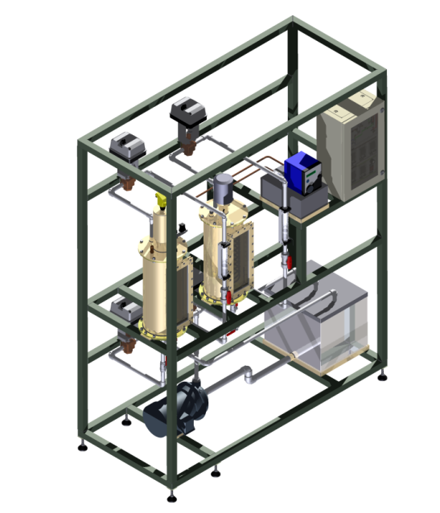

Fig. 1 Banco didáctico de control de procesos

Cuadro 2. Desarrollo de prototipos programados y realizados

METAS | PROGRAMADO | REALIZADO
Extractor de aceites volátil de cacao | 1 | 1
Estación didáctica de metrología dimensional | 1 | 1

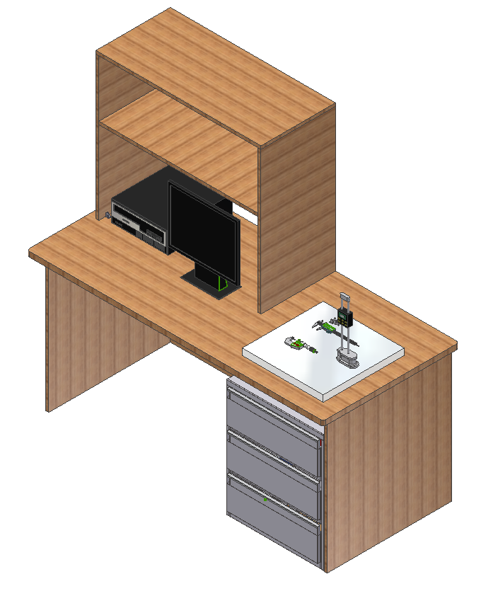

Fig. 2 Estación didáctica de metrología dimensional

Cuadro 3. Actualización de paquetes Tecnológicos

METAS 2009 | PROGRAMADO | REALIZADO
Estos proyectos consideran los cambios de diseño durante años anteriores y su actualización de Autocad de Autodesk” a “Inventor de Autodesk”.  - Transportador de cadena  - Banco de elementos de transmisión  - kit de química  - Digestor y destilador microkjendhal  - Banco de practicas hidráulicas y neumáticas  - Simulador de tiempos  - Mesa octagonal rotatoria  - Micro Kit a escala  - Turbidímetro | 9 | 9

Indicador: Equipos didácticos fabricados para prácticas de laboratorio
Reproducción de equipo didáctico
Con la finalidad de obtener un beneficio máximo de los paquetes tecnológicos que desarrollamos, ejecutamos de manera permanente el Programa Anual de Fabricación, mediante el cual reproducimos lotes de equipo didáctico para las instituciones del SNEST y equipo bajo pedido para otras instituciones de educación superior fuera del Sistema.
Para 2009, las metas propuestas para cubrir las actividades sustantivas de esta área se dividieron en 6 rubros de producción y servicios, obteniéndose los resultados mostrados en los cuadros 4 y 5.

Cuadro 4. Metas de producción programadas y realizadas
METAS 2009 | PROGRAMADO | REALIZADO
Reproducir equipos didácticos, para apoyar el proceso académico de las instituciones del SNEST aprovechando la capacidad instalada. | 53 | 50
Fabricar equipos con financiamiento de diversas instituciones para apoyar actividades académicas industriales. | 7 | 15
Fabricar sistemas para la integración de equipos didácticos en fase prototipo, para apoyar el proceso académico e industrial de diversas instituciones. | 20 | 13
Fabricar Lotes de refacciones para los servicios de mantenimiento a equipo, talleres y laboratorios de diversas instituciones aprovechando la capacidad instalada. | 10 | 10
Apoyar con servicios de asistencia técnica en servicios de mantenimiento e instalación de equipo, talleres y laboratorios. | 4 | 1
Apoyar con servicios de instrucción para capacitación. | 4 | 3

Cuadro 5. Equipo didáctico fabricado
Equipo | Cantidad
Simulador de tiempos y movimientos | 31
Transportador de cadena | 3
Columna de extracción de aceites | 5
Banco de practicas hidráulicas y neumáticas | 5
Rotavapor | 2
Mesa octagonal rotatoria | 11
Microdestilador y digestor kjendhal | 3
Kit a microescala de química inorgánica | 9
Banco de transferencia de calor | 1
Troqueladoras | 5
Total | 65

Las Figuras 3,4 y 5 muestran algunos de los equipos reproducidos durante el periodo: Simuladores de tiempos y movimientos, mesas octagonales rotatorias para estudios de ingeniería industrial y evaporadores rotativos.
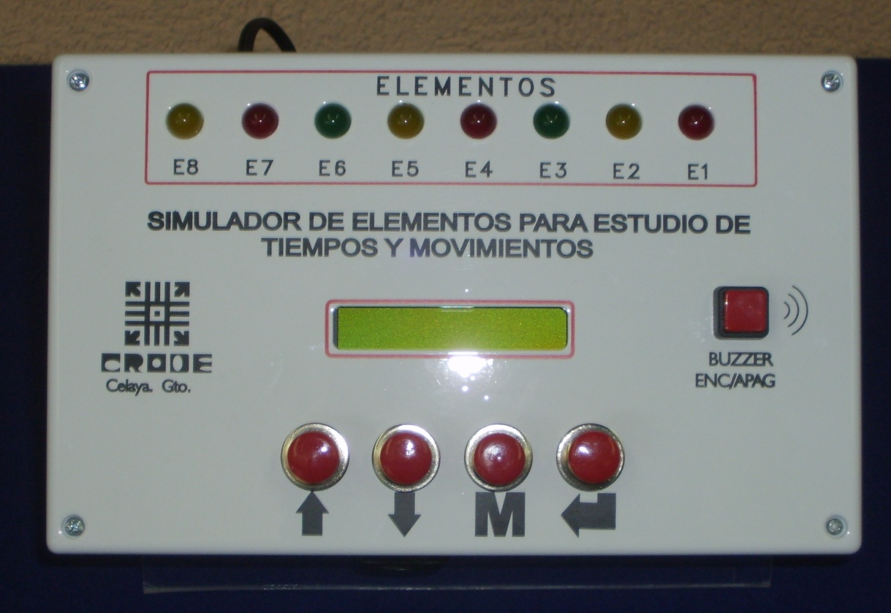
Fig. 3 Simulador de elementos para estudio de tiempos y movimientos
Fig. 4 Mesa octagonal rotatoria Fig. 5 Rotavapor

Indicador: Asistencia técnica para apoyar a instituciones del SNEST
Este programa consiste en apoyar y asesorar a las instituciones a través de diversos servicios como son: Mantenimiento preventivo y correctivo a equipos e instalaciones en las áreas de eléctrica, electrónica, mecánica y cómputo.
El alcance de estas acciones comprende desde el diagnóstico del equipo hasta la reparación instalación y puesta en marcha, en el caso de los proyectos de instalación comprenden desde su conceptualización técnica y propuesta económica hasta su ejecución y entrega.

Cuadro 6. Metas de asistencia técnica programadas y realizadas

METAS 2009 | PROGRAMADO | REALIZADO
Realizar proyectos de instalación de redes eléctricas y de cómputo a las instituciones del SNEST. | 35 | 51
Proporcionar mantenimiento preventivo a equipos de los diferentes espacios físicos del CRODE | 200 | 155
Proporcionar mantenimiento correctivo a equipos de los diferentes espacios físicos del CRODE | 178 | 154
Desarrollar paquetes de software didáctico y administrativo para apoyar el proceso académico de las instituciones del SNEST. | 2 | 3
Proporcionar mantenimiento a paquetes de software didáctico y administrativo desarrollados en el CRODE. | 20 | 27
Realizar diagnóstico a equipos y maquinaria de los diferentes espacios físicos de las instituciones del SNEST. | 163 | 90

Fig.6 Servicios de asistencia técnica proporcionados

En este rubro, es importante señalar que las 51 solicitudes de asistencia técnica (ver cuadro 7) provenientes de 14 instituciones, fueron atendidas al 100% por medio de comisiones programadas al personal técnico (12 Ingenieros y 11 Técnicos) con los que cuenta el departamento.
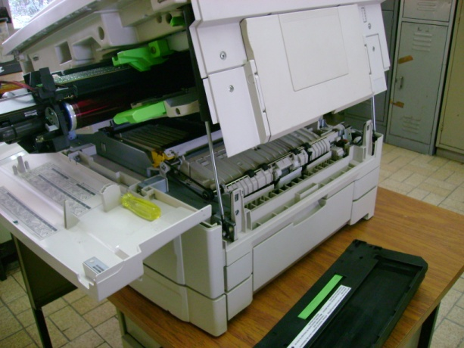

Fig.7 Mantenimiento copiadoras Fig.8 Mantenimiento eléctrico

Cuadro 7. Instituciones atendidas

No. | INSTITUCIÓN | ATENCIONES | No. | INSTITUCIÓN | ATENCIONES
1 | I.T. Celaya | 32 | 9 | I.T. Morelia | 1
2 | DGEST | 3 | 10 | I.T. San Juan | 4
3 | I.T. Cd. Valles | 1 | 11 | I.T. Matamoros | 1
4 | I.T.SOE | 1 | 12 | I.T. San Luis Potosí | 2
5 | I.T. Querétaro | 1 | 13 | I.T. Chilpancingo | 1
6 | I.T. León | 1 | 14 | Dir. Descentralizados | 1
7 | I.T. Cd. Guzmán | 1 |  | Total | 51
8 | I.T. Roque | 1

Desarrollo de software
El CRODE fue designado por parte de nuestra Dirección General para dirigir el ambicioso proyecto de elaborar el inventario nacional de equipo de laboratorio del SNEST y las guías mecánicas para las carreras del Sistema, tarea que a la fecha se ha concluido en la primera de sus tres etapas. Dicho trabajo requirió del desarrollo de software especial para administrar y manejar la base de datos de todo el equipo existente en el Sistema y su estado de funcionalidad.
Adicionalmente el CRODE representa-junto con el IT Hermosillo- al SNEST en el comité de infraestructura y equipamiento del espacio común de la educación superior, actividad íntimamente relacionada con el software desarrollado.

Fig. 9 Página principal del software de captura en línea del inventario del SNEST

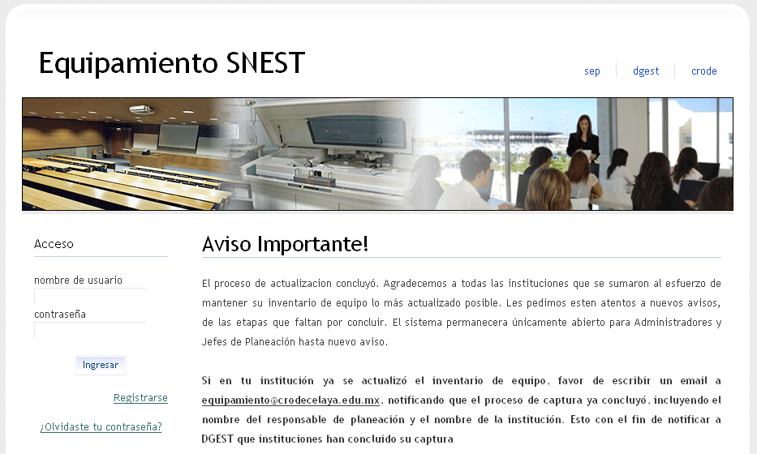

Indicador: Unidad de metrología en proceso de acreditación
Merecen particular atención, durante este periodo, las actividades en los laboratorios del área de metrología en los cuales se está invirtiendo la mayor parte de los ingresos por concepto de venta de bienes y servicios, en ellos se iniciará el proceso de acreditación bajo la norma ISO 17025.
En 2009 a fin de proporcionar servicios de calibración en el primer trimestre de 2010 a las instituciones del SNEST y a las PyMES de la región, dichos servicios abarcarán: Calibración de bloques patrón, calibradores digitales, indicadores de carátula, termómetros de líquido en vidrio y recipientes volumétricos. Con esta misma intención se han realizado 58 reportes de calibración y un ensayo de aptitud en la magnitud de volumen (ver anexo 1)
La unidad de metrología se ha transformado poco a poco para alcanzar la acreditación que llevará al CRODE de Celaya a posicionarse dentro de los Centros con infraestructura de mejor calidad en los servicios de calibración, en el ámbito de las Instituciones de Educación Superior en México.
Las metas establecidas en 2009, fueron definidas para alcanzar la acreditación de los laboratorios; sin embargo, se han presentado factores que no permitieron completar el proyecto. Las metas establecidas fueron las siguientes:
Cuadro 8. Metas de metrología programadas y realizadas
METAS 2008 | PROGRAMADO | REALIZADO
Acreditar Laboratorios Secundarios de Metrología ante la Entidad Mexicana de Acreditación, para proporcionar servicios calibración y apoyar el proceso académico de las instituciones del SNEST. | 4 | 25%
Emitir reportes de calibración de equipos para generar los registros necesarios ante la EMA y desarrollar la habilidad del metrólogo. | 80 | 58
Emitir informes de calibración con validez oficial por la Entidad Mexicana de Acreditación para fortalecer las investigaciones y cultura de metrología en las instituciones del Sistema. | 64 | 0

La acreditación de los laboratorios de metrología tiene un avance del 25% por tener cubierto una de cuatro etapas del proceso, estas etapas son: 1. Entrega de documentos del Sistema de Gestión de la Calidad de Metrología 2. Revisión de documentos 3. Auditoria institucional 4. Acreditación.

- Productividad metrología

Las actividades descritas en los párrafos que siguen, muestran lo producido en 2009, dichas actividades estuvieron enfocadas a atender las metas programadas, en su ejecución se aplicaron recursos del gobierno federal, estatal y una parte significativa de los generados por el CRODE.
Proceso de acreditación
Durante noviembre se entregó una solicitud a la Entidad Mexicana de Acreditación (Ema) para realizar la evaluación que permitirá la acreditación de los laboratorios, dicha solicitud comprende el sistema de gestión de calidad, los documentos técnicos y los documentos que formalizan el trámite.
A fin de fortalecer la competencia del personal de los laboratorios se realizaron dos ensayos de aptitud en las magnitudes de volumen y temperatura. En el primer caso se logró una participación destacada, ya que nuestros resultados tuvieron una variación mínima respecto al Centro Nacional de Metrología y para el caso de temperatura, los resultados serán entregados en diciembre. Los documentos que soportan estos ensayos se encuentran en el anexo 2.
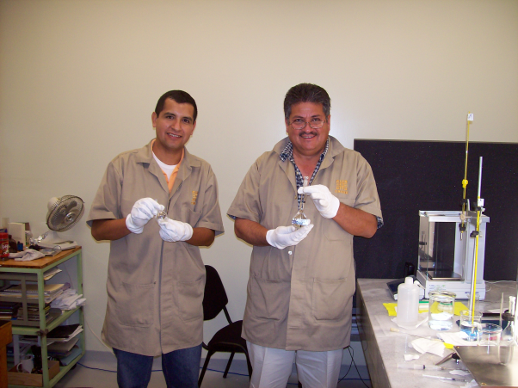
Fig. 10 Personal que participó en el ensayo de aptitud en volumen

Servicios de calibración
Las actividades realizadas para la acreditación han sido complementadas con los servicios de calibración que soportan el desarrollo de las habilidades del personal técnico que estará a cargo de los laboratorios. Hasta diciembre se atendieron 65 servicios de calibración en los cuatro diferentes laboratorios, los servicios fueron para empresas de la región y al interior del CRODE-Celaya.

Fig. 11 Servicios de calibración por laboratorio.
Equipamiento
A continuación se relacionan los equipos comprados a través de las diferentes licitaciones de los recursos estatales y federales autorizados para tal efecto durante el periodo y que a la fecha han sido instalados y se encuentran en servicio.
- Sistema de medición de redondez que incluya mesa giratoria con jostick software para medición.
- Bloques patrón longitudinales grado 1 (ASME) marca Mitutoyo
- Accesorios para bloques patrón marca Mitutoyo, modelo 516-601
- Accesorios para bloques patrón marca Mitutoyo, modelo 516-602
- Máquina para triturar hielo marca Tor-Rey
- Congelador horizontal marca Tor-Rey
- Balanza digital marca Mettler Toledo

- Perspectivas
Se espera que a principios del ejercicio 2010, la unidad de metrología haya logrado la acreditación de cuatro laboratorios con al menos 6 servicios; con esta infraestructura se estará en posibilidad de suministrar 650 servicios de calibración al año.
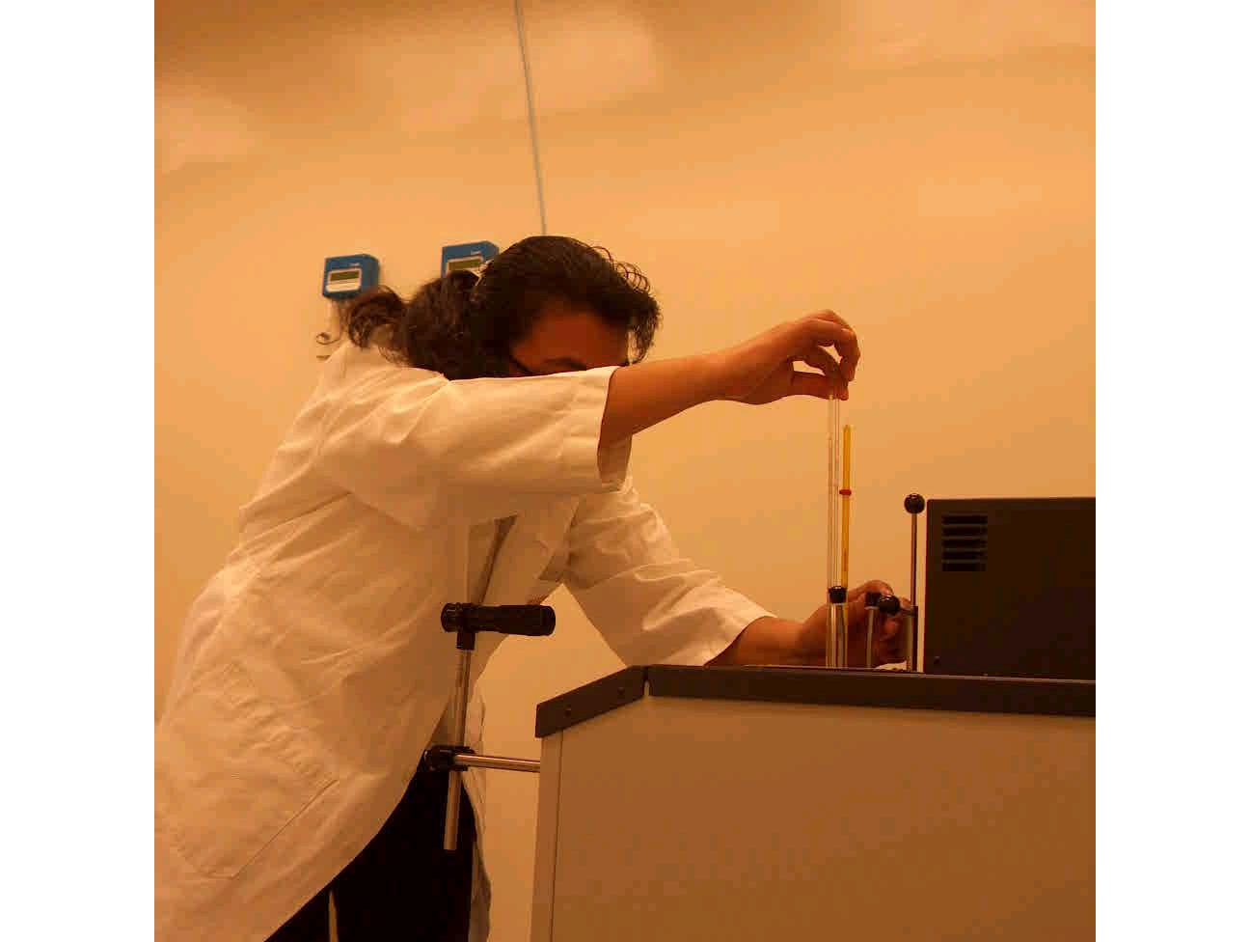
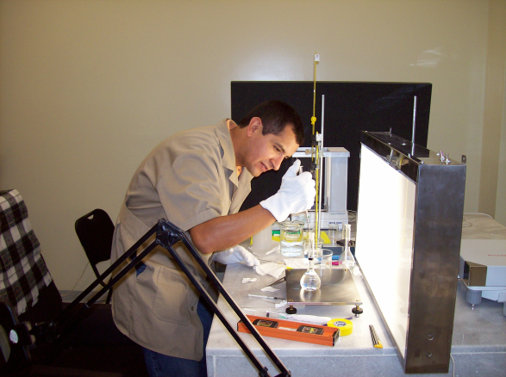

Fig. 12 Proceso de Calibración del Laboratorio de Volumen.
Fig. 13 Proceso de Calibración del Laboratorio de Temperatura.

Indicador: Bases de coordinación establecidas con diversas instituciones
El Programa de Vinculación está orientado básicamente a difundir y promover los servicios técnicos especializados que ofrece el Centro, aprovechando la cercanía geográfica con diversas industrias en la región. Este programa se basa en variadas acciones de difusión como elaboración de boletines de promoción, contacto a través de página web, catálogos de equipo y notas en prensa escrita, entre otras.

Así mismo, se realizan acciones de vinculación con las instituciones públicas y privadas con las que se tiene contacto, y básicamente se hace con servicios de fabricación de equipo, asistencia técnica y cursos de capacitación técnica.
Respecto a las acciones de difusión, en este año, se publicaron 14 boletines y se atendieron 12 visitas al Centro, haciendo un total de 26 en la primera meta. (Cuadro 9)
En relación a la segunda meta, se realizaron 60 eventos de capacitación externa con la participación de 609 personas, entre docentes, alumnos, profesionistas y técnicos. Además se establecieron 21 acuerdos con las instituciones que demandaron nuestros servicios, haciendo un total de 81 acciones esta meta.

Cuadro 9. Metas de gestión tecnológica y vinculación programadas y realizadas
METAS 2009 | PROGRAMADO | REALIZADO
Realizar acciones de difusión de los productos y servicios del Centro para su posicionamiento en el SNEST y el entorno. | 47 | 26
Realizar acciones de vinculación con el SNEST y su entorno mediante la oferta de los productos y servicios del CRODE. | 41 | 81
Realizar el registro del logo del Centro ante el IMPI, para proteger los derechos de autoría. | 1 | 1

En el año que concluye, el Centro celebró un acuerdo de colaboración con el Instituto Estatal de Capacitación (IECA) del Estado de Guanajuato, que tiene como finalidad desarrollar y ejecutar programas y acciones de capacitación dirigida a la población guanajuatense, en donde el CRODE facilita instalaciones e instructores para la formación del capital humano de la entidad, logrando en 2009 la cantidad de 44 cursos con 455 participantes. Estos eventos están considerados en los servicios de capacitación enunciados en el párrafo superior.

Cuadro 10. Servicios de capacitación con el Instituto Estatal de Capacitación (IECA)

Núm. Cursos | Nombre del Curso | Participantes
6 | Introducción a la metrología y estimación de la incertidumbre | 78
1 | Estimación de la incertidumbre de la medición | 8
1 | Análisis de sistemas de medición MSA | 12
1 | Metrología Dimensional 1 | 6
4 | Diseño de páginas Web (nivel intermedio) | 53
6 | Mantenimiento a PC´s de nueva generación | 59
4 | Instalación de redes de computadora con cable UTP categoría 6a y fibra óptica | 35
1 | Certificación en redes de computadora | 4
2 | Implementación de una red con Windows server 2003 | 13
2 | Administración de Windows server 2003 | 10
1 | Operación y programación de torno CNC | 13
2 | Programación de PLC | 16
7 | Auditor interno ISO 9000:2008 | 100
1 | Excel 2007 ( nivel avanzado ) | 4
1 | Mantenimiento a PC´s de Nueva Generación | 10
1 | Diseño de páginas Web (nivel intermedio) | 14
1 | Certificación en redes de computadora | 3
1 | Reproductividad y Repetivilidad | 4
1 | Programación de PLC | 13
44 | TOTAL | 455

Cuadro 11. Servicios de capacitación técnica especializada

Núm. | Nombre del Curso | Participantes
1 | Implementación de una red de windows server 2003 | 7
2 | Comunicación efectiva y éxito en la atención al cliente | 17
3 | Hidráulica y Neumática | 10
4 | Mantenimiento a PC´s de nueva generación | 6
5 | Hidráulica | 6
6 | Operación del banco de prácticas de hidráulica y neumática | 10
7 | Electricidad I | 12
8 | Instalación de redes de computadoras con UTP categ. 6a y fibra óptica | 10
9 | Desarrollo Humano en el Trabajo I | 14
10 | Administración de windows server 2003 | 5
11 | Instalación de redes de computadoras con UTP categ. 6a y fibra óptica | 15
12 | Refrigeración básica y mantenimiento preventivo a equipo de baja capacidad | 15
13 | Prevención de conflictos mediante una comunicación asertiva | 12
14 | Refrigeración básica y mantenimiento preventivo a equipo de baja capacidad | 8
15 | Administración de windows server 2003 | 2
16 | Instalación de redes de computadoras con UTP categ. 6a y fibra óptica | 5
 | Total | 154

Registro de Marca
Con el fin de proteger los derechos de propiedad industrial de manera Institucional para la SEP se realizo el trámite de registro del signo distintivo (logotipo) del CRODE Celaya, ante el Instituto Mexicano de la Propiedad Industrial IMPI, obteniendo el titulo de registro de marca (número 1112407).

Proceso de Planeación
Indicador: Gestión de recursos institucionales
En este departamento con un enfoque de planeación participativa y bajo los procedimientos establecidos, se coordinó la elaboración de los documentos que guían el quehacer Institucional: Anteproyecto del Programa Operativo Anual APOA, Programa de Trabajo Anual PTA, Programa Operativo Anual POA y el Anteproyecto de Inversión AI.

Cuadro 12. Metas de planeación programadas y realizadas

METAS 2008 | PROGRAMADO | REALIZADO
Elaborar e integrar el Programa de Trabajo Anual del Centro y realizar 4 evaluaciones al mismo, a través de la planeación estratégica y participativa, para enfocar sus metas en apoyo al proceso educativo de las instituciones del SNEST. | 5 | 5
Elaborar, integrar y evaluar el Anteproyecto del Programa Operativo Anual (APOA) del Centro, con base en las metas establecidas en el PTA, para gestionar los recursos necesarios en apoyo al proceso educativo de las instituciones del SNEST. | 1 | 1
Elaborar e integrar el Programa Operativo Anual del Centro y realizar 2 evaluaciones al mismo, a través de la planeación participativa, para ajustar el APOA a los recursos financieros asignados y a la normatividad del ejercicio. | 3 | 2
Elaborar, integrar y presentar el Anteproyecto de Inversión del Centro, que permita crear y mantener los espacios físicos, para mejorar las condiciones de operación en beneficio de las instituciones del SNEST. | 1 | 1

Se atendió el proceso de entrega de equipo fabricado en el Centro a las instituciones del SNEST, en el que se consideran factores tales como: la matricula de alumnos en la especialidad y que la institución no haya sido beneficiada anteriormente por este u otro Centro con el mismo equipo.
En 2009 se entregaron un total de 40 equipos a 6 tecnológicos.
Cuadro 13. Instituciones beneficiadas con equipo fabricado

INSTITUTO TECNOLÓGICO | EQUIPO | CANTIDAD
Matamoros | Transportador de cadena  Banco de prácticas hidráulicas y neumáticas  Columna de extracción de aceites  Kit de química | 1  1  1  5
Cd. Madero | Mesa octagonal rotatoria  Banco de prácticas hidráulicas y neumáticas  Columna de extracción  Kit de química | 1  1  1  5
Agua Prieta | Simulador para el estudio de tiempos y movimientos  Transportador de cadena  Banco de elementos de transmisión  Estación didáctica | 4  1  1  1
Tepic | Columna de extracción de aceites esenciales  Transportador de cadena. | 1  1
Cd. Guzmán | Simulador para el estudio de tiempos y movimientos  Mesa octagonal rotatoria | 4  1
Morelia | Columna de extracción de aceites  Kit de química  Simulador para el estudio de tiempos y  movimientos  movimientos. | 1  5  4
T O T A L |  | 40

Proceso de Calidad
Indicador: Centro certificado conforme a la norma ISO 9001: 2000
Al igual que la gran mayoría de las organizaciones exitosas en el mundo el Centro se ha orientado a la gestión de los procesos estratégicos; en esta materia y como principal logro del Centro se logró la recertificación de calidad bajo la norma ISO 9001-2000 en julio. En este proceso migramos del esquema multisitio al la evaluación individual, lo que constituye un paso intermedio para lograr la Certificación bajo la Norma ISO 9001-2008, camino que ya iniciamos con la capacitación de la totalidad del personal del Centro en su interpretación; el avance global de esta meta es del orden del 72 %.

Asegurar la calidad de los servicios y productos que proporcionamos al SNEST es una tarea continua de todos, especialmente del Departamento de Administración de la Calidad. Como parte de este proceso, se trabajó en la liberación de: Paquetes tecnológicos desarrollados y actualizados, equipos diseñados y producidos en el Centro, incluyendo los servicios de capacitación y asistencia técnica especializada en los equipos asignados y/o reparados propiedad de los Institutos Tecnológicos. Los resultados de estas acciones se reportan en el cuadro 14.
Cuadro 14. Metas de administración de la calidad programadas y realizadas

METAS | PROGRAMADO | REALIZADO
Asegurar la calidad de equipos didácticos fabricados en el Centro, para apoyar el proceso académico de las instituciones del SNEST. | 59 | 52
Asegurar la calidad de los paquetes tecnológicos para la reproducción de equipos en el Centro y apoyar el proceso académico de las instituciones del SNEST. | 4 | 2
Mantener la certificación del Proceso Educativo del SNEST conforme a la norma ISO 9001:2000, a través de 1 auditoría de certificación, para mejorar el Sistema de Gestión de la Calidad del Centro. | 100% | 100%
Operar, mantener y actualizar el SGC del Centro, para asegurar la calidad de nuestros productos y servicios para las instituciones del SNEST. | 100% | 72%

Proceso Administración de Recursos
Indicador: Personal directivo y de apoyo y asistencia a la educación que participa en cursos de capacitación
Con el propósito de proporcionar al personal los conocimientos y habilidades que requiere para el mejor desarrollo de sus funciones y la adquisición de nuevos temas de interés profesional, en 2009 se impartieron 22 cursos de capacitación en los cuales participaron 149 personas. Dentro de los cursos impartidos merece mención especial la realización de 6 eventos de capacitación donde asistieron 95 personas en el tema de la norma ISO 9000: 2008.
Cuadro 15. Metas de administración de recursos humanos programadas y realizadas.

METAS | PROGRAMADO | REALIZADO
Realizar eventos de capacitación para participantes del Centro, mediante la ejecución del programa de capacitación (G.D.) para apoyar la mejora y consolidación del perfil y desempeño del personal. | 3 | 4
Realizar eventos de capacitación para participantes del Centro, mediante la ejecución del programa de capacitación (I.P.) para apoyar la mejora y consolidación del perfil y desempeño del personal. | 13 | 18
Integrar, gestionar y evaluar los documentos que se generan en el departamento de Recursos Humanos en tiempo y forma, ante la Dirección de Recursos Humanos, para cumplir con las disposiciones de la DGEST. | 170 | 193

Indicador: Estado financiero entregado

Cuadro 16. Meta de Recursos Financieros programadas y realizadas

METAS | PROGRAMADO | REALIZADO
Administrar, de acuerdo con la normatividad vigente, el ejercicio del presupuesto autorizado al Centro mediante la determinación de 12 estados financieros, para apoyar la realización de las metas institucionales. | 12 | 11

Indicador: Servicios de traslado local, foráneo y Recursos Materiales

Cuadro 17. Metas de Recursos Materiales y Servicios programadas y realizadas

METAS | PROGRAMADO | REALIZADO
Proporcionar servicios de transportación terrestre de personal y equipo en apoyo a las diversas actividades del Centro, para contribuir con el proceso educativo de las instituciones del SNEST. | 360 | 492
Proporcionar los insumos requeridos por las diferentes áreas del Centro con la atención de requisiciones, para asegurar los recursos del SGC y apoyar las metas institucionales. | 590 | 477
Efectuar servicios de mantenimiento preventivo a instalaciones y unidades de transporte para apoyar las metas | 33 | 32
Efectuar servicios de mantenimiento correctivo a instalaciones del Centro para apoyar las metas institucionales | 90 | 115
Contar con el inventario actualizado de bienes del Centro, para aprovechar al máximo la capacidad instalada y el uso eficiente de los recursos. | 1 | 1

Indicador: Servicios de reproducción de formatos y manuales
Como un apoyo importante en la capacitación y fabricación de equipo se elaboran de manuales técnicos y de instrucción requeridos en estas acciones cuyo contenido y calidad de impresión son fundamentales para que se complete el proceso de enseñanza aprendizaje.
Cuadro 18. Metas de servicios información técnica programadas y realizadas
METAS | PROGRAMADO | REALIZADO
Proporcionar servicios de reproducción de diversos formatos mediante la impresión de millares de hojas, para apoyar las metas institucionales del Centro. | 30 | 39
Proporcionar el servicio de reproducción de 320 manuales de instrucción o información técnica especializada, para apoyar los procedimientos de capacitación y reproducción de equipo que ofrece el Centro a las diversas instituciones del SNEST. | 320 | 368

Captación y ejercicio de recursos
El aspecto más relevante en materia de recursos financieros, lo constituye la disminución constante que desde el ejercicio 2007 se ha recibido en relación con el gasto directo y que es altamente significativa en el presente ejercicio, ya que tomando como base el 100% del presupuesto 2007, en 2009 se recibió el equivalente al 23.8%, lo que expresada en pesos de ese mismo año, descontada la inflación equivalen a solo el 21.2%; es decir la quinta parte del presupuesto normal.
Por primera vez en la historia del Centro los recursos generados por la vía de ingresos por venta de nuestros productos y servicios supera al subsidio que otorga el Gobierno Federal por la vía del gasto directo, y lo hace en una proporción extraordinaria del orden de 3 a 1.
El efecto de la reducción presupuestal sobre la cantidad de productos que ofrecemos a los Institutos Tecnológicos se muestra en la Figura 14, elaborada con los datos de los últimos tres ejercicios. Por otra parte, el crecimiento de los ingresos propios del Centro en relación con el subsidio federal, se puede apreciar en la Fig. 15.
Fig. 14. Tendencia de productos contra recursos

Fig. 15 Captación de recursos gasto directo e ingresos propios

En virtud de que las funciones sustantivas del Centro comprenden principalmente el desarrollo y reproducción de equipos y la asistencia técnica a los institutos tecnológicos del SNEST y que estas actividades están inscritas en el proceso estratégico productivo, la mayor parte de los recursos se aplicaron en él según se puede constatar en el cuadro 19 y la figura 16.
Cuadro 19. Aplicación de recursos por proceso estratégico
PROCESO | MONTO EJERCIDO
Productivo | $641,333.80
Calidad | $8,310.51
Planeación | $3,624.84
Vinculación | $9,928.00
Administración de Recursos | $11,0511.45
TOTAL | $773,708.63

Fig.16 Aplicación de recursos por proceso estratégico
TOTAL $ 773,708.63

Figura 17. Aplicación de ingresos propios por área

Estructura académico administrativa del Centro
En 2009, el Centro contó con una plantilla de personal de 110 trabajadores, de los cuales 57 ostentan plaza docente y 53 con plaza de apoyo y asistencia a la educación. Sin embargo las funciones realizadas no son propiamente frente a grupo, por lo que se desglosa la plantilla de acuerdo con la actividad realizada, de la siguiente manera: Personal con funciones técnico-operativas 59, personal administrativo 25, personal de servicios 11, personal con funciones directivas 13 y personal con licencia 2.
Figura 18. Personal por funciones

Infraestructura del Centro

Actualmente, las instalaciones del CRODE Celaya abarcan un área de 10,432 mts.² dentro de la que se albergan 8 edificios en aproximadamente 4,845.75 mts.² que concentran: Oficinas administrativas, 2 almacenes (refacciones y equipo), 2 Aulas de capacitación, 6 talleres (electricidad, electrónica, mecánica, mecánica de precisión, soplado de vidrio, y computo), un área de diseño de equipo y otra para el desarrollo de equipo y la de desarrollo de software, además de diferentes áreas de apoyo (pintura, soldadura, serigrafía etc.) una sala de usos múltiples, servicios sanitarios y una cancha mixta de basquetbol y volibol. En cuanto a equipamiento, por su importancia, se pueden mencionar los siguientes: 20 máquinas herramientas (tornos, fresadoras, seguetas mecánicas etc.) entre éstas, un torno y un centro de maquinado con CNC integrado, 142 computadoras en su mayoría Pentium III, complementados con 25 equipos periféricos (scanner, plotters, impresoras.) 2 tornos especiales para el trabajo de reparación y fabricación de equipo de vidrio científico, 2 hornos para relevado de tensiones del vidrió y para horneado de la pintura, 30 equipos para medición de magnitudes electrónicas y eléctricas, equipos para conectividad y prueba de redes de cómputo de fibra óptica, 4 unidades para transporte de personal y 3 para el transporte de equipo y materiales.

Retos y Perspectiva a corto y mediano plazo
Ante la sensible disminución de recursos por parte del gobierno federal, y a fin de seguir cumpliendo con las funciones para las que fue creado el Centro, se ha definido una estrategia de mediano plazo que pretende proporcionar el mismo nivel de ingresos propios que el que hemos tenido este año sin descuidar las gestiones para lograr un incremento presupuestal por parte de nuestra administración central.
Las acciones emprendidas para cumplir con lo anterior comprenden:
1.- La aplicación de una intensa campaña de promoción de los bienes y servicios que ofrecemos entre la totalidad de los Institutos Tecnológicos Descentralizados y entre las instituciones de educación públicas y privadas de nuestra región.
2.- La ejecución de un programa de distribución de equipo más agresivo, del cual se tiene un avance significativo y del que se obtendrán los primeros resultados a principios del 2010.
3.- Convenir un nuevo acuerdo con el IECA, para 2010; se esta definiendo las áreas de interés y alcance mutuo. Creemos que existen posibilidades muy altas de concretarlo.
4.- Hacer una propuesta de solicitud de apoyos extraordinarios de manera conjunta con los otros tres CRODEs a fin de que los recursos del subsidio federal sean entregados con mayor oportunidad y en cantidad suficiente para cubrir nuestra función sustantiva.
Con base en el diagnóstico organizacional realizado en el Centro y acorde al Programa Institucional de Innovación y Desarrollo 2007-2012, se detectaron los siguientes retos:

Proceso Académico
- Realizar, para el 2012, la culminación de prototipos desarrollados con su respectivo paquete tecnológico.
- Identificar los equipos y mobiliario necesarios para la operación de los laboratorios de metrología.
- Desarrollo de sistema de calidad para la acreditación de los laboratorios de metrología
- Alcanzar la acreditación de los laboratorios de metrología.
- Lograr que el Centro cuente con conectividad a internet II y diseñar la forma de aplicarlo como herramienta en los servicios.
- Estructurar y operar un Programa de Vinculación para el periodo 2009-2012 que le permita interactuar de manera sistemática con los sectores educativo, económico y social de su entorno.
Proceso de Planeación
- Lograr que la planeación de la solicitud del presupuesto sea acorde con nuestra realidad de la ejecución del gasto en tiempo y forma.
- Continuar con la planeación participativa que involucre a las áreas de Centro en proyectos conjuntos, con el propósito de mejorar la toma de decisiones y la gestión.
Proceso de Calidad
- Mantener la certificación del Centro en el Sistema de Gestión de la Calidad del SNEST bajo la norma ISO 9001:2000.

Proceso Administración de Recursos
- Lograr que se autoricen montos y partidas adecuadas para el ejercicio de gasto.
- Desarrollo del personal
- Diseñar un programa acorde con las necesidades del Centro, para la formación de personal directivo.
- Gestionar y buscar los recursos económicos para satisfacer las necesidades de capacitación del personal de apoyo y asistencia a la educación.
- Estructurar un plan de capacitación y desarrollo para cubrir los puestos que quedarán vacantes.
- Contar con una nueva estructura organizacional que responda a las necesidades del Centro.

Desafíos
El Centro se propone mejorar la oferta de servicios a las instituciones en apoyo al proceso enseñanza aprendizaje.
Debe fortalecer sus servicios consolidados e incursionar en otros identificados como áreas de oportunidad, tales como: servicios de calibración y ajuste, reconversión de equipo, asesoría, desarrollo tecnológico y transferencia de tecnología, diseño de equipo, desarrollo de software para uso didáctico y administrativo y diplomados en las áreas técnicas, entre otros. Además implementar diversas acciones como son:
- Mejorar la operación de los procesos certificados.
- Conformar una planta productiva de alta tecnología, gestionando la dotación de equipo y maquinaria.
- Equipar y acreditar los laboratorios de metrología para proporcionar servicios de calibración a instituciones del Sistema
- Contar con personal altamente calificado.
- Establecer una vinculación efectiva con los diferentes sectores.
- Lograr reconocimiento nacional de excelencia en nuestros servicios.
CONCLUSIONES

El presente documento representó un ejercicio participativo para ofrecer a la sociedad los logros alcanzados en el año que se informa. Con ello, se pretende entrar a la dinámica de cultura de rendición de cuentas y se cumple con la obligación de informar a la sociedad del ejercicio de las funciones y el derecho que tiene la misma de ser informada.
En este Centro hay un sentido de aportación y colaboración al logro de los objetivos y metas del SNEST, que van encaminadas a la formación de profesionistas.
Se realizaron grandes esfuerzos para eficientar los recursos disponibles y que no afectara de manera significativa en el logro de las metas.
Se ha logrado contar con la recertificación bajo la norma ISO 9001:2000 y se tiene contemplado lograr la certificación con ISO 9001:2008.
Los servicios de reproducción se equipo se cubrieron de acuerdo con lo programado, sin que impactara negativamente las limitaciones presupuestales.
Contamos dentro del Sistema de Gestión de la Calidad con los mecanismos para asegurar la calidad de los equipos y diseños realizados. Los servicios de asistencia técnica se cubren de acuerdo con solicitudes de las instituciones y estamos en posibilidad de cubrir la demanda requerida.
Para los servicios de capacitación técnica especializada fue un año especialmente fructífero, con el incremento de los resultados en eventos realizados y personal atendido, debido a un acuerdo de colaboración con IECA.
Deseamos en un futuro inmediato, contar con recursos suficientes para realizar las actividades encomendadas y prestar los servicios a las instituciones.

A N E X O S
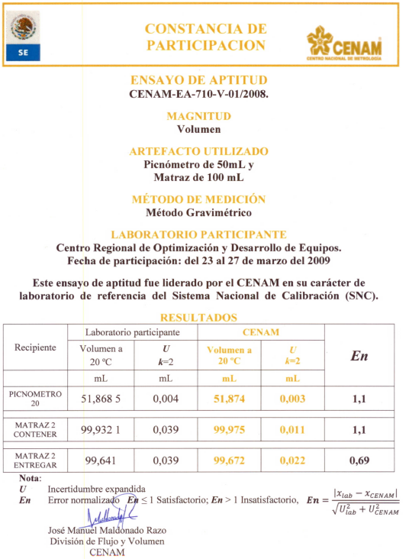
Anexo 1

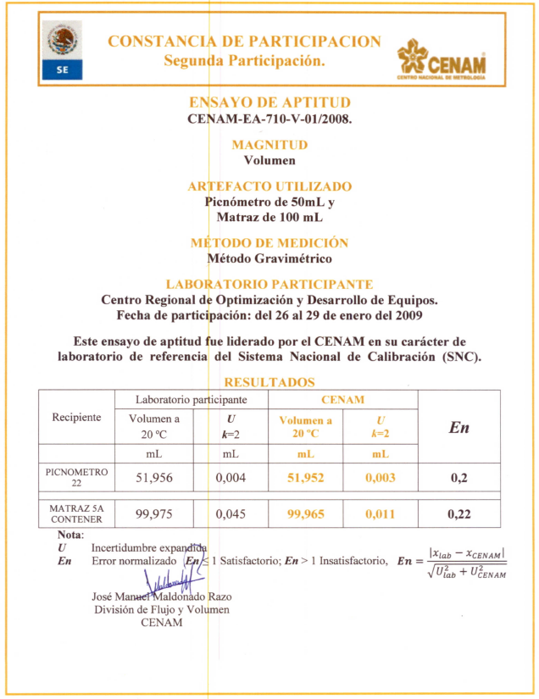

Anexo 2
Documentos del sistema de gestión de la calidad metrología
SNEST/CR-UM-CA-MC-01 | SNEST/CR-UM-CA-PA-04 | SNEST/CR-UM-CA-PA-07
SNEST/CR-UM-CA-PA-01 | SNEST/CR-UM-CA-PA-05 | SNEST/CR-UM-CA-PA-08
SNEST/CR-UM-CA-PA-02 | SNEST/CR-UM-CA-PA-06 | SNEST/CR-UM-CA-PA-09
SNEST/CR-UM-CA-PA-03

Documentos técnicos del sistema de gestión de la calidad metrología
SNEST/CR-UM-PC-PT-DIM-01 | SNEST/CR-UM-PC-PT-TEM-01 | SNEST/CR-UM-PC-PI-VOL-01
SNEST/CR-UM-PC-PT-DIM-02 | SNEST/CR-UM-PC-PT-MAS-01 | SNEST/CR-UM-PC-PI-VOL-02
SNEST/CR-UM-PC-PT-DIM-03 | SNEST/CR-UM-PC-PI-DIM-01 | SNEST/CR-UM-PC-PI-TEM-01
SNEST/CR-UM-PC-PT-VOL-01 | SNEST/CR-UM-PC-PI-DIM-02 | SNEST/CR-UM-PC-PI-MAS-01
SNEST/CR-UM-PC-PT-VOL-02 | SNEST/CR-UM-PC-PI-DIM-03

Documentos gobernadores técnicos del sistema de gestión de la calidad metrología
SNEST/CR-UM-CA-PG-01
SNEST/CR-UM-CA-PG-02
SNEST/CR-UM-CA-PG-03

